TRƯỜNG MN DƯ HÀNG KÊNH
TỔ 5 TUỔI

KẾ HOẠCH CHỦ ĐỀ LỄ HỘI TUẦN 1 " LỄ HỘI THỐNG NHẤT ĐẤT NƯỚC" NH 24-25
Nhánh | Thứ 2 | Thứ 3 | Thứ 4 | Thứ 5 | Thứ 6 | Ghi chú
 | Ngày 28/4 | Ngày 29/4 | Ngày 30/4 | Ngày 01/5 | Ngày 2/5
5A1 | Phát triển nhận thức  Thêm bớt trong phạm vi 10 | Phát triển TCKNXH  Hải Phòng - Thành phố em yêu | Nghỉ lễ  30/4 | Nghỉ lễ  1/5 | Phát triển ngôn ngữ  Làm quen chữ cái v, r | Ngày 2/5 nghỉ học bù vào ngày 26/4
5A2 | Phát triển ngôn ngữ  Trò chơi chữ cái v, r | Phát triển nhận thức  Hải phòng Thành Phố em yêu | Nghỉ lễ  30/4 | Nghỉ lễ  1/5 | Phát triển thẩm mỹ  Vận động: Inh Lả ơi | Ngày 2/5 nghỉ học bù vào ngày 26/4
5A3 | Phát triển ngôn ngữ  Thơ “ Bến cảng Hải Phòng” | Phát triển nhận thức  Số 10 (Tiết 1) | Nghỉ lễ  30/4 | Nghỉ lễ  1/5 | Phát triển thẩm mỹ  Làm đồ dùng trang trí lễ hội thống nhất đất nước 30 - 4 | Ngày 2/5 nghỉ học bù vào ngày 26/4
5A4 | Phát triển TCKNXH  Bé với lễ hội hoa phượng đỏ | Phát triển ngôn ngữ  Trò chơi chữ cái s-x | Nghỉ lễ  30/4 | Nghỉ lễ  1/5 | Phát triển ngôn ngữ  Thơ: Chú giải phóng quân | Ngày 2/5 nghỉ học bù vào ngày 26/4
5A5 | Phát triển tình cảm kỹ năng xã hội  Bé yêu lễ hội hoa phượng đỏ | Phát triển thẩm mỹ  Làm pháo hoa bằng lõi giấy | Nghỉ lễ  30/4 | Nghỉ lễ  1/5 | Phát triển nhận thức  Đếm đến 10. Nhận biết chữ số 10 | Ngày 2/5 nghỉ học bù vào ngày 26/4

TỔ TRƯỞNG CHUYÊN MÔN
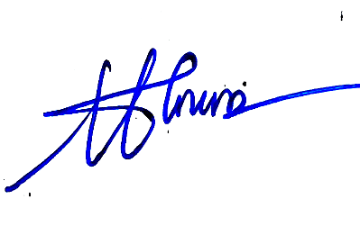

Trần Thị Thu Giang

